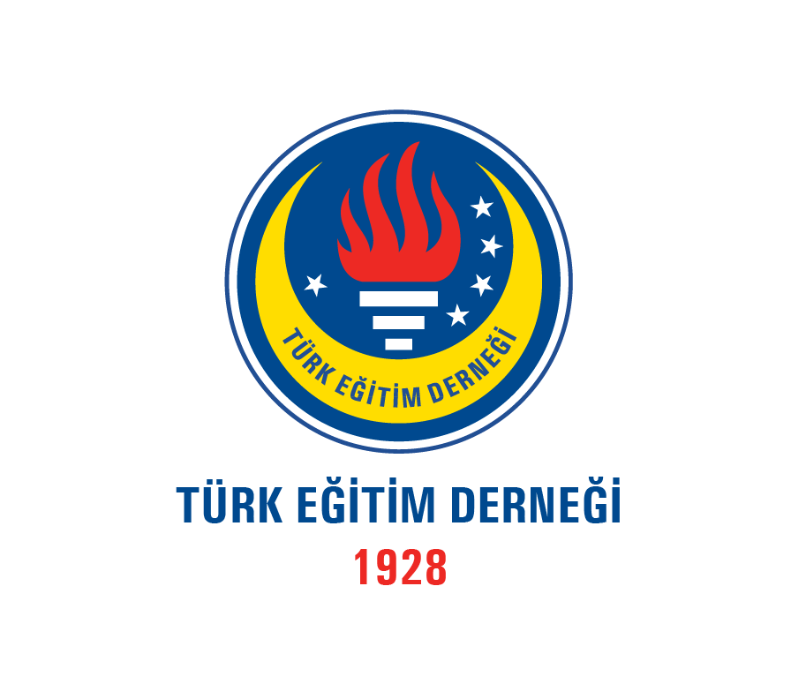
BASIN BÜLTENİ

TÜRK EĞİTİM DERNEĞİ’NDEN KARŞILIKSIZ TAM EĞİTİM BURSU
23 Şubat 2025'te yapılacak Türk Eğitim Derneği Tam Eğitim Bursu sınavı ile hayalleri gerçeğe dönüştüren bir yolculuk başlıyor!
Türk Eğitim Derneği, 2024-2025 eğitim-öğretim yılında “Tam Eğitim Bursu” ile, hayalleri büyük fakat imkânları kısıtlı olan başarılı öğrencilere TED Okulları'nda nitelikli eğitim fırsatı sunuyor. Her çocuğun eşit eğitim hakkına sahip olduğuna inanan Türk Eğitim Derneği, geleceğin umut dolu hikâyelerini yazmaya devam ediyor.
Tam Eğitim Bursu Neleri Kapsar?
Türk Eğitim Derneği Tam Eğitim Bursu, yalnızca TED Okullarında burslu olarak okul masraflarını karşılamakla kalmaz; öğrencilere sosyal, kültürel ve psikolojik destekler de sağlar. Burs, cep harçlığından servise, yemekten kitap ve kıyafete kadar pek çok ihtiyacı kapsar. Yatılı eğitim alan öğrenciler için pansiyon masrafları da karşılanır.
Tam eğitim bursu, öğrencilerin, lisans eğitiminin sonuna kadar geleceğini güvence altına alır. TED Okulları'nda eğitim alma fırsatı bulan burslu öğrenciler, güçlü bir akademik temel, hayat boyu sürecek bir vizyon ve geleceğe umutla bakan bireyler olarak yetişir. Üniversiteye devam eden burslu öğrenciler, staj ve kariyer süreçlerinde de Türk Eğitim Derneği’nin desteğini yanlarında bulur.
Başvuru şartları:
- Türkiye Cumhuriyeti vatandaşı olmak,
- 2024-2025 eğitim yılında 4. veya 8. sınıfa devam ediyor olmak,
- Bitirilen sınıfa ait yıl sonu karnesi not ortalamasının en az 85 olması,
- Ailenin aylık toplam gelirinin en fazla iki asgari ücret tutarında olması,
- Kardeşin Tam Eğitim Bursu almıyor olması,
- Öğrenci özel okulda okuyorsa %100 burslu olmak,
- Türk Eğitim Derneği okullarında öğrenim görmüyor olmak.
Sınav Tarihi ve Yeri
Tam Eğitim Bursu sınavı, 23 Şubat 2025 Pazar günü 4. sınıflar için saat 14.00’te, 8. sınıflar için ise saat 10.00’da yapılacak. Türkiye genelinde 45 ilde eş zamanlı olarak düzenlenecek bu sınav, her çocuğun geleceğini aydınlatma fırsatı sunuyor. Detaylı sınav merkezi listesi için www.ted.org.tr adresini ziyaret edebilirsiniz.
Başvuru Süreci ve Son Tarih
Son başvuru tarihi 12 Şubat 2025 olan sınav için başvurular, www.ted.org.tr adresinden online olarak yapılmakta. Sınavda başarı gösteren öğrenciler, mülakat süreciyle hayallerine bir adım daha yaklaşacak.
Başvuru ve sınav süreci hakkında daha fazla bilgi almak için:
Telefon: 0850 346 0 833
Web: www.ted.org.tr

